**МКДОУ Майский детский сад.**

**Конспект**

**Открытого занятия**

**в средней группе**

**«Путешествие с колобком»**

**Воспитатель:**

**Фёдорова Н .Н.**

**2018 год**

**Программное содержание.**

Образовательные задачи: учить детей отвечать на поставленные вопросы,

развивать внимание, мышление, сообразительность.

Познавательные задачи: знакомить детей с объёмными геометрическими фигурами (куб, шар) и их особенностями, закрепить геометрические фигуры (круг, треугольник, квадрат).

Задачи по развитию речи: , развивать фонематический слух, закреплять навыки правильного произношения звуков з, ж, ц, ш, у.

Оздоровительные задачи: закреплять умение подлезать под шнур, ходить приставным шагом ПО МАССАЖНЫМ ДОРОЖКАМ.

**Демонстрационный материал:** куб, игрушка колобка, мягкие игрушки заяц,

волк, медведь, лиса, картинки с изображением машин, насекомых (мухи, комары, жуки), домашних животных, разноцветные ведёрочки ( красного, жёлтого, зелёного цвета ), схематичные портреты героев сказки.

**Раздаточный материал:** геометрические фигуры на каждого ребёнка, кубики, маленькие мячики, листы картона со схемами героев сказки.

**Ход занятия.**

1. **Организационный момент:** Ребята много разных сказок есть грустных

и смешных. Но прожить на свете нам нельзя без них. В сказке может всё случиться, наша сказка впереди. Сказка в гости постучится - скажем, гостье заходи.

1. **Сюрпризный момент:** А вы любите сказки? Сегодня утром я встретила

сказочного героя, и он очень хотел с вами повстречаться. А вы бы хотели этого? А кто это был вы должны угадать.

Он похож на мяч, но когда - то был горяч.

Спрыгнул он с окна на пол, и от бабушки ушёл.

У него румяный бок. Кто же это…(колобок)

Молодцы ребята, а вот и он. (воспитатель показывает куб).

Ребята это колобок?

**Дети:** Нет - это куб!

Правильно ребята это куб. Позади вас в корзиночке лежат кубики, возьмите их . Давайте с вами уточним, что есть у куба. Есть углы, есть грани. Ну- ка найдите углы на своих кубиках, они какие?( острые). А что ещё есть у куба? (грани). Они какие? (тоже острые). А попробуйте, покатайте их на полу. Как катаются кубики?

**Дети:** Нет, им мешают углы.

А теперь возьмите по мячику. Мячик, какой формой?(круглой), или как по другому мы можем сказать о нём, он шар. Попробуйте теперь покатать мяч. Получается? А почему, у вас получается катать мяч?

**Дети:** Потому что он круглый. У него нет углов.

Теперь положите мячики на место.

Значит, какой должен быть колобок? (ответы детей - круглый).

Ну вот пришло время встретить нашего любимого сказочного героя Колобка.

Наш Колобок весёлый и задорный и очень любит, веселиться. Встречайте его

(Воспитатель из за ширмы вынимает и показывает детям колобка).

**Колобок:** Привет друзья, здравствуйте! Я от бабушки ушёл, я от дедушки ушёл, и к вам в детский сад прикатился! А вы любите путешествовать? А давайте вместе отправимся в путешествие.

**Воспитатель:** Строимся! По дорожке мы пойдём прямо в сказку попадём.

(Дети с воспитателем идут по кругу).

Катился, катился колобок и повстречал зайчика. .

**Воспитатель:** Ребята опишите зайчика. Какой он?( по счёту)-1

**Дети:** Он белый, мягкий, пушистый.

**Зайчик**: Правильно ребята я белый, мягкий и пушистый.Здравствуйте ребята, а знаете - что я больше всего люблю?

Я люблю прыгать и играть . Давайте поиграем –я вам покажу цыфру– вы прыгаете столько раз .

Молодцы ребята, всё правильно Мне было с вами очень интересно играть. Ну, я побегу в лес, со зверями поиграю, а вам пора отправляться дальше в путешествие. До свидание!

**Воспитатель:** Ребята, давайте сфотографируем зайчика на память.

(Воспитатель показывает готовый портрет зайчика)

Ну- что продолжим наше путешествие, строимся за колобком.

(Дети под музыку шагают за колобком).

Шли, шли и повстречали, мы серого волка. (Воспитатель из - за ширмы

показывает волка). **Посчёту - 2**

**Волк:** Здравствуйте ребята! А куда вы идёте? А вы мне не могли бы помочь?

У меня в логове есть маленькие волчата, они очень любят играть с цветными фигурками, но они такие озорные все фигурки попутали, и разбросали по полянке. Помогите, мне пожалуйста собрать и рассортировать по цветам все фигурки. Но вначале давайте назовём, какие фигуры и какого они цвета.

Вот это что за геометрическая фигурка?

**Дети:** Треугольник!

(Воспитатель так же показывает и уточняет квадрат и круг).

Ребята вам надо все фигурки разложить по цветам, и по форме. Вот в эти цветные ведёрочки.

Но одна беда ведёрки стоят на другом конце, а на пути к ним упало бревно и перегородило дорогу, и что бы фигурку отнести в ведёрочко надо пролезть под ним. И положить фигурку по цвету. Например: красные круги в красное ведёрко, желтые треугольники в жёлтое ведёрко, а зелёные квадраты в зелёное ведёрко. Ну что, справитесь с таким заданием? (дети раскладывают фигурки).

Большое спасибо вам ребята теперь мои малыши будут очень довольны!

Давайте сфотографируйте меня на память. До, свидание ребята мне пора возвращаться к моим малышам.

**Колобок:** Ну что ребята, давайте путешествовать дальше, строимся и пошли. (Дети под музыку вместе с колобком идут по кругу)

Шли, шли и к берлоге пришли. А кто в берлоге живёт?

Вам об этом Расскажет.

Он мохнатый и большой

Спит в берлоге он зимой,

Летом ягоды жуёт,

Дикий мёд у пчёл берёт,

Грозно может зареветь

Косолапый зверь… (медведь).

**Медведь:** Правильно ребята я медведь. Как я рад , что вы пришли ко мне в гости. Ребята раз вы пришли ко мне в гости, я хочу прокатать вас на своей машине. Согласны?

Заводим мотор: р –р –р –р! Поехали: Мимо нас проносятся встречные машины, они гудят: у – у – у! А шины у машин шуршат: ш – ш – ш!

Опять заводим мотор поехали дальше: р- р –р.

Вот мы проезжаем поле, сколько там разных насекомых: комары: з – з – з!,

Жуки: ж – ж –ж!, кузнечики: ц – ц – ц!

Опять заводим мотор поехали дальше: р – р – р.

А теперь подъехали к деревне. Кого мы видим? Животных.

Давайте, уточним каких животных?

Вот, например это кто? Корова и телёнок. Коза и козлёнок. Курица и цыплёнок. Утка и утёнок. Свинья и поросёнок.

А какие это животные? Как мы их можем назвать?

**Дети:** Домашние животные.

**Медведь:** Правильно ребята, молодцы! Ну что ребята понравилась вам поездка?

**Воспитатель:** Ребята давайте мы сфотографируем мишку на память.

**Колобок:** Ну что ребята давайте продолжим наше путешествие.

(Дети под весёлую мелодию идут по кругу за колобком).

Шли – шли и повстречали мы лису.

**Лиса:** Здравствуйте ребята! Вы что путешествуете? Вы наверно устали?

Давайте сядем, поиграем спокойно. Присаживайтесь.

Приготовили ладошки. Мы, сейчас с помощью ладошек расскажем сказку, про колобка. (Проводится гимнастика для рук).

Жил был колобок, у него румяный бок - ( ладошками показывается круг).

Колобок, колобок укатился за порог – ( круговыми движениями трут ладошку об ладошку).

Скок – поскок укатился за порог – ( бьют ребром ладони об ладошку).

Покатился колобок по тропинке во лесок – ( Касание пальчик о пальчик).

Повстречал в лесу зайчонка – ( показывают по два пальчика на ладошках).

И зубастого волчонка – ( соединяют две ладони).

Мишку косолапого – ( стучат кулачками по коленям).

А лисичка колобка взяла и сцапала – ( соединяем ладошки ).

Нет, нет лисичка, мы тебе колобка не отдадим – ( ругают лисичку пальчиком).

**Лиса:** Ой, ой больно надо, у меня есть секретик для вас. Он находится вон там, на островке пойдёте по тропинке, там всё сами и увидите. А мне пора. Только сделайте мне фотку на память. До свидание!

**Колобок:** Ребята смотрите тропинка. Она какая?

**Дети:** Узкая.

**Колобок:** А как мы пройдём по этой тропинке?

**Дети:** Приставным шагом. (дети проходят по тропинке и подходят к столам).

**Колобок:** Смотрите, ребята лиса нам приготовила для нас схемы наших героев, она хочет, чтобы мы, выложили портреты всех животных каких мы, повстречали в пути. А схемы эти составлены из геометрических фигур.

А чтобы вы, не забыли наших героев, у нас есть их фотографии.

Ну что приступим к работе? (колобок ходит между столами помогает детям

составлять портреты)

Молодцы ребята и с этим заданием вы справились! Понравилось вам путешествовать? Давайте вспомним, кого мы повстречали в пути.

Встретили мы, зайчика поиграли с ним . Потом мы, встретили волка, помогли разложить геометрические фигуры по цветам, а какие это были фигуры? (круг, квадрат и треугольник).

Повстречался нам и мишка косолапый. Он прокатил нас на своей машине, и мы с вами вспомнили разные звуки. Какие ребята повторите.

И самая последняя нам на пути встретилась лиса, которая нам показала гимнастику для рук. И в конце вы сложили портреты всех героев нашей сказки. Вот какое у нас интересное получилось путешествие.

Ну, а теперь и мне пришло время отправляться обратно в свою сказку.

До свидание!

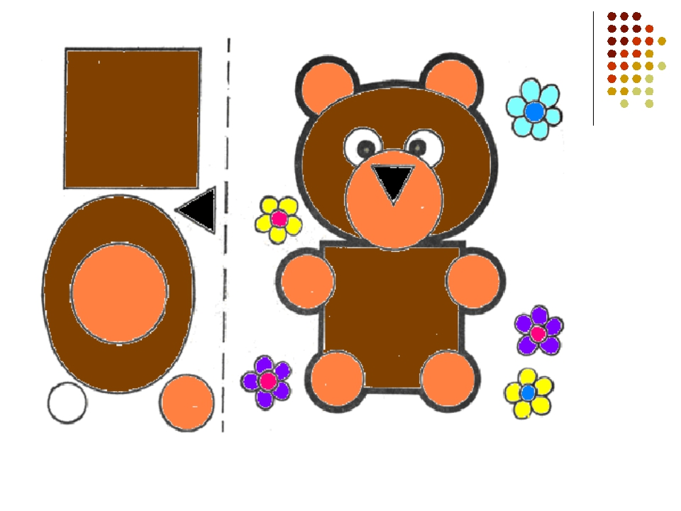

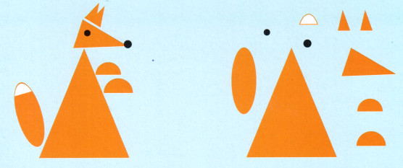

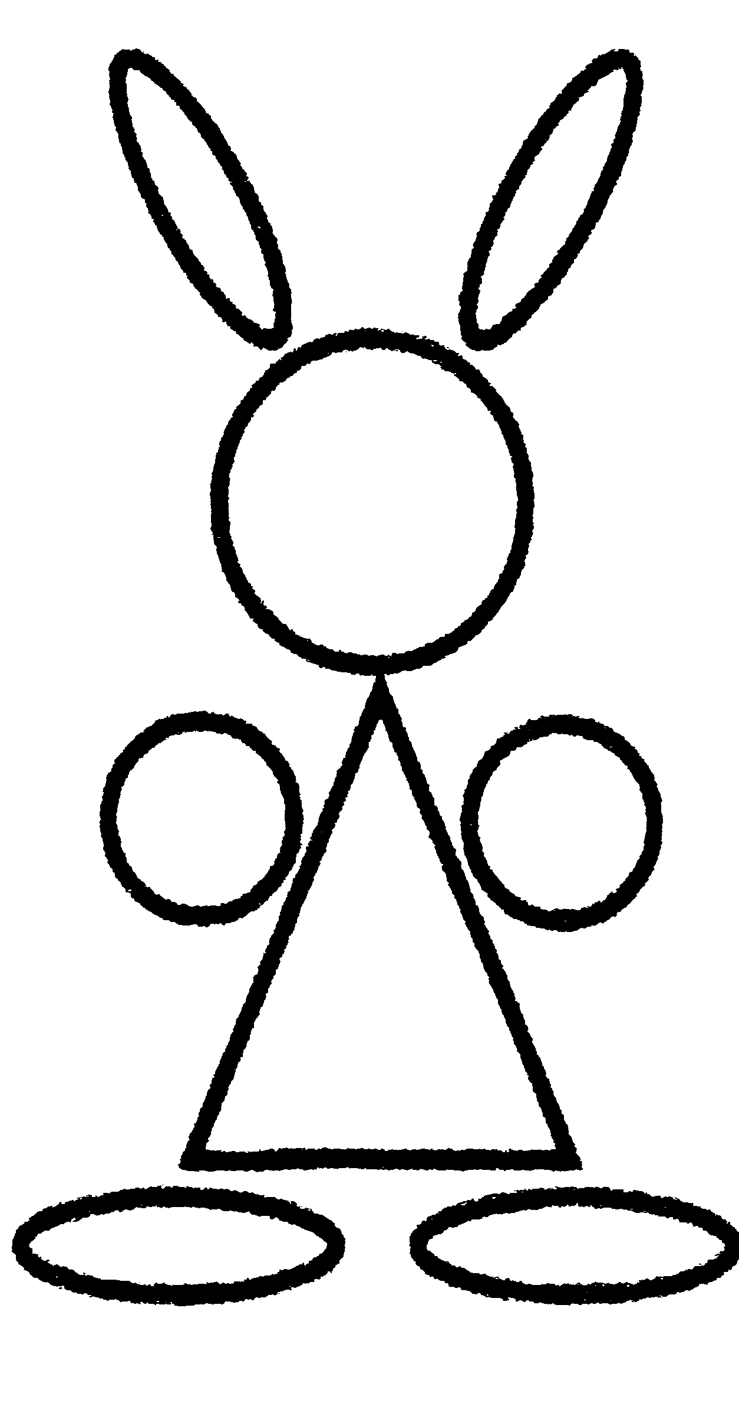**лк**

